***Activités Internat Mercredi Apm***

* *Mercredi 20 Mai :*

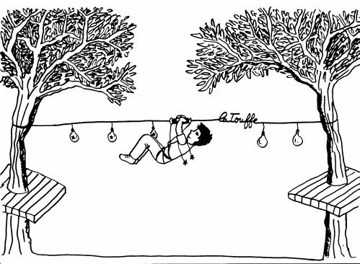

Parcours Aventure à Guînes

* *Mercredi 27 Mai :*



Après – midi Casino